Муниципальное бюджетное дошкольное образовательное учреждение «Зеленогорский детский сад №6 « Улыбка»».

**Конспект открытого занятия по математике в подготовительной группе**

**«Составление и решение задач на сложение и вычитание».**

Составила и провела:

Копылова Н.Ю

2024

**Конспект открытого занятия по математике в подготовительной группе**

**«Составление и решение задач на сложение и вычитание».**

**Цель:** создания условий на формирование умения составлять и решать  **задачи** на сложение и вычитание.

**Задачи:**

**1. Образовательные:**

- закреплять навыки количественного и порядкового счета в пределах 10;

- умения называть числа в прямом и обратном порядке, последующее и предыдущее число;

- упражнять в умении объединять части в целое, в множество, сравнивать целое и множества;

- упражнять в составлении и решении задач на сложение и вычитание;

- умение давать развернутый ответ на вопрос **задачи.**

**2. Развивающие:**

- развивать связную речь, мелкую моторику, графические навыки;

- развивать внимание, память, инициативность, логическое мышление.

**3. Воспитательные**

- воспитывать интерес к математике;

- создавать у детей радостное настроение;

- формировать умение слушать воспитателя, отвечать на вопросы; - вызывать эмоциональный отклик.

**Материал и оборудование:**письмо; карточки с заданием; веревка; 2 обруча; лист бумаги в клетку на каждого ребенка; простой карандаш; мяч; карточки с задачами на каждого ребенка; счетный материал: 3 воробья, 2 синицы, 7 груш на каждого ребенка.

.

**Ход занятия**

**1. Организационный момент. Приветствие.**

Воспитатель: В круг широкий, вижу я,

Встали все мои друзья.

Мы сейчас пойдём направо,

А теперь пойдём налево

В центре круга соберёмся

Улыбнёмся, подмигнём

И работать все начнём.

Сюрпризный момент: Ребята, сегодня, когда я пришла в **группу,** то мне передали на вахте конверт. Заглянула в него и нашла письмо. А кто его написал, вы узнаете, если отгадаете загадку.

Загадка:

Человечки очень споро

Чинят электроприборы!

Их не видно, не смотри,

Ведь они живут внутри.

Нету места мистике,

Если рядом… (Фиксики)

**2.Основная часть.**

Мотивация:

Воспитатель: Правильно, Фиксики. Давайте, прочитаем письмо:

Дорогие ребята, мы знаем, что вы любите смотреть мультфильмы о нас, поэтому надеемся на вашу помощь. Нолик растерял все винтики, которые нужны для ремонта телевизора, а помогатор сломался. Помогите Нолику отыскать винтики.

Воспитатель: Поможем Нолику найти все винтики?

Дети: Да.

Воспитатель: Но, чтобы их найти, нам необходимо справиться с заданиями. Вы готовы? Тогда приступим.

**Задание № 1**. *«Быстрый вопрос - быстрый ответ»*

*(на столе лежат конверты с заданиями)*

Вопросы:

-Посчитайте от 1 до 10 и обратно.

-Назови соседей числа 4

-Назови соседей числа 6.

-Назови соседей числа 9.

-Я задумала число, оно меньше 3 на одну единицу. Какое это число?

-Я задумала число, оно больше 7 на единицу. Какое это число?

- Назови дни недели.

- Назови соседей среды?

- Назовите соседей субботы?

- Назовите части суток?

- Сколько месяцев в году?

- Сколько пальцев на одной руке?

- Кто стоит справа от тебя?

- Кто стоит слева от тебя?

Воспитатель: Молодцы, мы справились с первым заданием, мы нашли первый винтик. *( в конверте лежит картинка винтик)*

**Задание № 2** *Игровое упражнение «Соберемся вместе».*

Воспитатель: А для того, чтобы нам найти второй винтик, нам необходимо пройти к обручам.

На полу 2 обруча. Воспитатель просит девочек взяться за один обруч, а мальчиков – за другой и спрашивает: «Сколько групп ребят получилось? ( 2 группы).Сколько ребят в каждой группе? Какая группа больше? Почему вы так думаете?»

Воспитатель объединяет обе группы детей веревочкой и спрашивает: «Сколько ребят теперь в общем круге? Что больше: целая группа ребят или группа мальчиков? Что меньше: группа девочек или целая группа ребят?»

Затем воспитатель обобщает: «Целая группа детей больше группы мальчиков (группы девочек). Группа мальчиков меньше целой группы детей. Группа девочек меньше целой группы детей».

Воспитатель: Ребята, сравнив группы, мы справились со вторым заданием и нашли ещё один винтик. Какой он по счёту? *( в конверте лежит картинка винтик)*

Дети: Второй.

**Задание №3 *«Решение и составление задач»*.**

Воспитатель: Для того, чтобы выполнить следующее задание, нам надо сесть за столы.

Воспитатель: Ребята, скажите, пожалуйста, сколько частей в **задаче**?( 4)

Воспитатель: Назовите их.( *условие, вопрос, решение, ответ*)

Воспитатель: Какие вы знаете **арифметические действия**?( *сложение. вычитание)*

Какие вы знаете **арифметические знаки**? *( плюс, минус, равно)*

Воспитатель: Как вы думаете, что мы сейчас будем делать?( *решать задачу)*

Воспитатель: Сейчас вы послушаете **задачу,** а потом ответите на вопросы.

«На ветке сидели 3 воробья. Прилетели и сели рядом ещё 2 синицы. Сколько птиц сидит на ветке?» *(Пять)(дети вкладывают картинки на полоски)*

Воспитатель: Назовите, пожалуйста, условие **задачи.**

Воспитатель: Назовите вопрос. Как мы будем решать задачу? Какое арифметическое действие будем применять? *( сложение)*

***Решение задачи****.*

Молодцы! Решите следующие **задачи**.

«Мама купила 7 груш, Миша съел 4 груши. Сколько осталось груш на тарелке?» *(Три)*

Воспитатель: А теперь составим **задачи сами**.

Составление **задач по картинкам**. *(две****задачи****)*

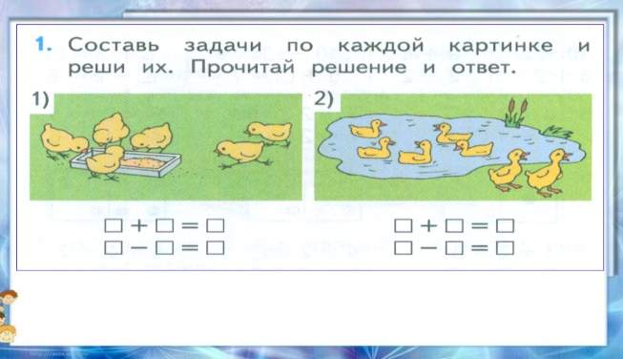

Воспитатель: Молодцы, с этим заданием вы справились. И мы нашли третий винтик.

Давайте проведём небольшую гимнастику и превратимся на время в Фиксиков.

***Физминутка***

Фиксики потянулись, *(встать на носочки, поднять руки вверх - потянуться, вернуться в и. п.)*

Раз нагнулись, разогнулись

Два нагнулись, разогнулись *(руки на поясе, ноги на ширине ступни, выполнить наклон вперёд.)*

Руки в стороны развели, *(развести руки в стороны)*

Винтик видно не нашли, *( повороты головы: влево, прямо, вправо, прямо)*

Чтобы винтик нам достать *(опустить руки вниз)*

Надо на носочки встать *(встать на носочки, поднять руки на уровне груди, вытянуть руки.)*

И руками помахать, *(махи руками)*

**Задание №4**. *«Секретный план»*

Воспитатель:Следующее задание называется «Секретный план»

Воспитатель: Давайте не будем терять время. Подвиньте листочки, поставьте карандаш на красную точку. Начинаем.

2 клетки вправо, 1 – вниз, 1 – вправо, 1- вниз, 1 – вправо, 1- вниз,1 – вправо, 2- вниз, 3 – влево, 4 – вниз, 2- влево, 4- вверх, 3 – влево, 2- вверх, 1 – вправо, 1- вверх, 1 – вправо, 1- вверх,1 – вправо, 1- вверх.

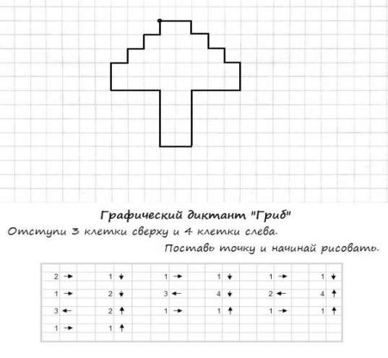

Воспитатель: Что получилось?

Воспитатель: Молодцы, справившись с заданием мы помогли Нолику найти ещё один винтик. А какой он по счёту?

Дети: Четвёртый.

Воспитатель: А что нам делать? Как нам узнать у фиксиков, помогли мы им или нет? (ответы детей) (почтой в конверте, телефон, бандероль, смс, через Интернет, эл. почта) Давайте отправим письмо по почте в конверте?

Рефлексия: Скажите, кому вы сегодня помогали? Что вам понравилось больше всего? Что было трудно?

Приходит ответ: СМС «Спасибо, что помогли отыскать винтики, теперь мы сможем починить телевизор. Ребята, благодаря знаниям, полученным в детском саду, вы смогли нам. Скоро вы пойдете в школу и там узнаете много интересного. А мы в благодарность за помощь дарим вам прописи, чтобы вы подготовились к школе.»

Воспитатель: Спасибо за внимание.